江 汉 油 田
仙桃市 潜江市

2008年初中毕业生学业考试理科综合

物理部分（共80分）
亲爱的同学，现在是展示你的综合素质和创新能力的时候了，相信自己，沉着冷静，成功一定是属于你的！
本卷分第Ⅰ卷（选择题）和第Ⅱ卷（非选择题）两部分。第Ⅰ卷1至4页，第Ⅱ卷5至14页，满分150分，考试时间150分钟。
一、选择题 （以下各题均有四个选项，其中只有一个符合题意。本题共有12小题，每小题2分，共24分）
1．下列关于光现象的说法中，正确的是
A．利用红外线可以实现对电视机的遥控
B．汽车雾灯发出的是红光
C．海市蜃楼是由光反射产生的
D．人体不能接受紫外线的照射
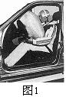
2．高档轿车为保护司机安全都安装有安全气囊系统，这套系统在特定情况下会自动充气弹出，使司机不致撞到车身上，如图1所示。特定情况是指轿车
A．突然开动时
B．弯道处缓慢行驶时
C．高速公路上正常行驶时
D．突然发生严重撞击时
3．下列物体中，常温下属于绝缘体的是
A．铜丝 B．盐水 C．玻璃棒 D．铅笔芯
4．在我们的家乡——江汉平原，目前使用最广泛的能源是
A．核能 B．电能 C．风能 D．太阳能
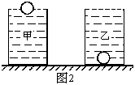
5．甲、乙两个相同的杯子盛满水后置于水平桌面上，现将两个体积相同的小球分别轻轻地放入两个杯子中，静止后，甲杯中的小球浮在水面上，乙杯中的小球沉入了水底，如图２所示。设小球静止后，水对杯子底部的压强分别为
P_{甲}、P_{乙}，杯子对桌面的压强分别为P＇_{甲} 、P＇_{乙} 。则
A．P_{甲} = P_{乙}，P＇_{甲} < P＇_{乙}
B．P_{甲} = P_{乙}，P＇_{甲} > P＇_{乙}
C．P_{甲} = P_{乙}，P＇_{甲} = P＇_{乙}
D．P_{甲} < P_{乙}，P＇_{甲} = P＇_{乙}
6．下列关于声波和电磁波的说法中，正确的是
A．声波和电磁波的传播都需要介质
B．声波和电磁波在空气中的传播速度不同
C．人耳能感觉声波和电磁波的存在
D．移动电话发射的是声波和电磁波
7．学校召开大会时，使用扩音设备的主要目的是
A．增大声音的响度 B．改变声音的音色
C．加快声音的传播速度 D．保护学生的听觉器官
8．下列设备工作时，把机械能转化为电能的是
A．电磁起重机 B．微波炉 C．发电机 D．电动机
9．在四川抗震救灾的战斗中，用米—26大型直升飞机悬吊挖掘机到施工现场。飞机到达目的地上空后，在减速下降的过程中，飞机的
A．动能增大，重力势能增大
B．动能增大，重力势能减小
C．动能减小，重力势能增大
D．动能减小，重力势能减小
10．下列对图3所示情景的描述中，正确的是
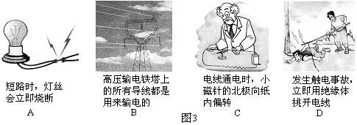

11．传统手电筒的反光装置相当于凹面镜，它能将灯泡发出的光线接近于平行光射出。目前有一种新型的笔形手电筒，如图4所示，它没用反光装置同样能使手电筒发出的光线集中射出，这是因为它使用的灯泡尖端玻璃很厚、呈半圆形，其作用相当于
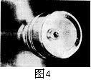
A．平面镜
B．凸透镜
C．凹透镜
D．凹面镜
12．下列关于电磁铁的说法中，正确的是
A．电磁铁是永久磁铁
B．电磁铁是应用电磁感应原理制成的
C．电磁铁的磁性强弱只与线圈匝数有关
D．电磁铁的铁芯是用软磁性材料制成的

本卷可能用到的物理量：
1．g取10N/Kg； 2．水的密度1.0×10³ Kg/m³

得 分 | 评卷人

二、填空题 （本题共5小题，每空1分，共11分）

26．用细线吊着洗净的玻璃板水平接触水面，如图7所示。当竖直向上把玻璃板拉离水面时，拉力 玻璃板的重力（选填“等于”、“大于”或“小于”。细线重力不计），原因之一是玻璃板与水的接触面之间存在着分子的 力的作用。
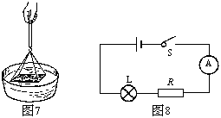

27．如图8所示，R＝14Ω，小灯泡L上标有“6V 6W”的字样，闭合开关S后，电流表的示数为0.5A。那么，电源电压为 ______ V，小灯泡在1min内消耗的电能是 J。
28．自行车上有许多简单机械，其中属于轮轴的有 （填一个即可）；为了让雨淋过的车锁变得灵活好用，可以向锁内添加 ；当你骑着自行车行驶在马路上时，若以 为参照物，你是静止的。
29．夏天，喝冷饮时往往会向盛饮料的杯中加些冰块，一会儿冰块不见了，杯子的外壁出现了许多小水珠。上述现象中，发生的物态变化分别是
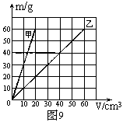
和 。
30．甲、乙两种物质的质量m与体积V的关系如图9所示。
在水平桌面上竖直放置着由甲、乙两种物质分别制成的相同高
度的实心圆柱体，质量比是1∶5。那么甲、乙两种物质的密度
之比是 ，甲、乙两圆柱体对桌面产生的压强之比是
。

得 分 | 评卷人
三、作图与简答题 （本题共3小题，第31、32小题各2分，第33小题3分，共7分）
31．如图10所示，OB可能是空气中的一束光线入射到水面后的反射光线，也可能是水中的一束光线斜射入空气后的折射光线，在图中画出这两条入射光线。
32．如图11所示，用一根细线拴一块橡皮，甩起来，使橡皮绕手做圆周运动。在图中画出橡皮此时所受重力及绳子拉力的示意图。
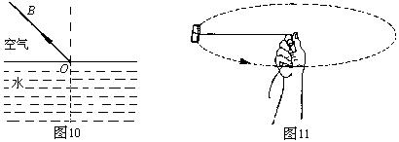

33．学校师生自制了一台电烘箱，测试时让箱内电阻丝工作一段时间后，发现箱内温度低于设计温度。为了达到设计要求，在不改变其它条件的情况下，应将箱内电阻丝变得长一些还是短一些？为什么？

得 分 | 评卷人
四、实验与探究题 （本题共4小题，第34、35小题各4分，第36、37小题各6分，共20分）
34．小明实验小组分别用蜡和某种物质来探究固体熔化时温度的变化规律。
⑴为了方便测出蜡熔化时的温度，在做蜡的熔化实验前，他们先将蜡熔化，后将温度计的玻璃泡插至蜡的 位置，再让蜡凝固。
⑵下表是探究某种物质熔化时温度变化规律的实验数据。请你根据表中数据在图12中画出它熔化时温度随时间变化的图像。
时间/min | 0 | 5 | 10 | 15 | 20 | 25 | 30
温度/℃ | 50 | 70 | 80 | 80 | 80 | 80 | 90

⑶由上表可知，这种物质的熔点为 ℃。
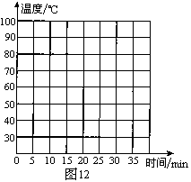
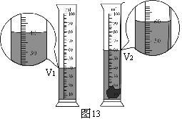

35．为了测量小金属块的密度，小芳同学利用下列器材进行实验：托盘天平（只带有20g的砝码2个、10g的砝码1个、5g的砝码1个）、量筒、细线、小金属块。主要步骤如下：
⑴把天平置于水平桌面上，调节天平平衡；
⑵将小金属块置于天平的左盘内，当小芳向右盘内加入2个20g的砝码后，发现指针偏向了分度盘的左侧，再向右盘内加入1个10g的砝码，发现指针偏向了分度盘的右侧。为了使天平再次平衡，小芳接下来的操作可能是：
或 （答出两种即可）；
⑶用细线拴好小金属块，放入盛有适量水的量筒中，放入小金属块前、后量筒内的水面如图13所示，则小金属块的体积为 cm³；
⑷小芳测得小金属块的质量为m克，则小金属块的密度为 g/cm³。
36．小芳实验小组对“金属丝被拉断时，拉力的大小与哪些因素有关”进行了探究。他们的猜想是：
猜想一：拉力的大小与金属丝的长度有关；
猜想二：拉力的大小与金属丝的材料有关。
为了探究的方便，他们使用的器材是：拉力机一台（拉力机可逐渐增大固定在其上的金属丝的拉力，可以显示金属丝刚被拉断时拉力的大小）、金属丝若干（各种材料、各种长度、各种横截面积的金属丝）和其它辅助工具。
⑴为了验证猜想一，她们选用拉力机、三根材料相同的金属丝进行了实验，得到的数据如下表。
实验次数 | 横截面积/mm² | 长度/m | 拉断时拉力大小/N
1 | 2 | 0.5 | 1500
2 | 2 | 1.0 | 1500
3 | 2 | 1.5 | 1500
由表中数据可得到的初步结论是： 。
⑵为了验证猜想二，她们选用三根材料不同、长度相同、 相同的金属丝分别安装在拉力机上进行实验，测出
（物理量用字母表示）。由此得到的实验结论可能是
或 。
⑶上述探究活动应用了控制变量的研究方法，这种方法在我们已经探究的其他物理问题中也经常用到。请你举出其中的一例： 。
37．小明实验小组在做“伏安法测电阻”的实验时，连接了如图14所示的实验电路。
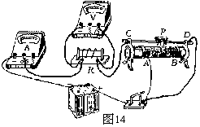

⑴电路中多连接了一根导线，请你将它去掉（即在多连接的导线上打“×”），并根据改正后的电路，在方框中画出电路图。
⑵下表是一位同学实验时记录和计算的数据，同学们发现第3次实验计算的电阻值和前两次的相差太大，可能是测量数据有误。为此，他们再次进行了实验，实验时的电流表和电压表的示数如图15所示。经过分析，他们明白了错误的原因是把 表的量程当成了 ，该电表此时的示数为 。
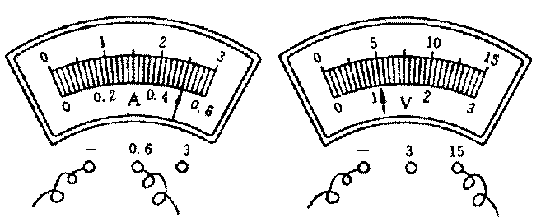

实验  次数 | 电压  U / V | 电流  I / A | 电阻  R /Ω
1 | 1 | 0.10 | 10
2 | 3 | 0.30 | 10
3 | 5 | 2.50 | 2

图15

⑶测出定值电阻的阻值后，他们断开开关，拆下定值电阻，将标有“2.5V”的小灯泡接入图14中定值电阻的位置。为了测出小灯泡的电阻值，他们设计的方案是：调节滑动变阻器，使小灯泡两端的电压分别为1V、3V和5V，测出对应的电流值，计算出小灯泡的电阻值。若根据这个方案进行实验，可能导致的后果是 。

得 分 | 评卷人
五、应用与创新题 （本题共3小题，第38小题4分，第39小题6分，第40小题8分，共18分）
38．如图16所示的电路中，电源电压保持不变，电阻R₁=30Ω。当开关S₁闭合、S₂断开时，电流表的示数为0.4A；当开关S₁、S₂都闭合时，电流表的示数为0.6A。
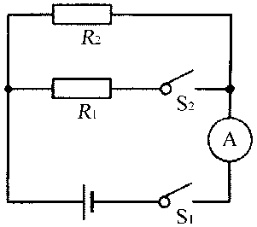
求：⑴电源电压；
⑵R₂的阻值。

图16

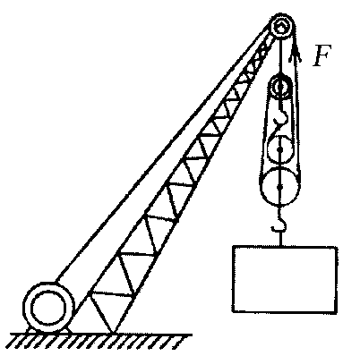
39．2008年5月我国四川省汶川地区发生了8.0级大地震，造成了极大的生命财产损失，同时也产生了再次威胁人民生命财产安全的堰塞湖，唐家山堰塞湖就是其中最大、最危险的一个。
⑴截止5月31日20时，唐家山堰塞湖水位已涨至海拔733m，当水位继续上涨至海拔741m时，水就可以从工程人员挖的引流渠流走，从而减轻高水位对堰体的威胁。求水位从海拔733m涨至海拔741m时，水对湖底产生的压强增大了多少？
⑵为确保引流渠的水流畅通，需清理湖中的大型漂浮物。湖中现有一漂浮物，它浸入水中的体积是0.1m³，工作人员使用如图17所示的吊车将它打捞上岸。已知漂浮物出水后，吊车将漂浮物匀速提高2m时，绕在滑轮组上绳子的拉力F为400N。求滑轮组的机械效率？
图17

40．小明同学利用压敏电阻设计出判断小车运动状态的装置，其工作原理如图18甲所示，将压敏电阻和一块挡板固定在绝缘小车上，中间放置一个绝缘小球，小车始终在平直的轨道上向右运动。压敏电阻R的阻值随所受的压力增大而减小，当小车向右作匀速直线运动时，绝缘球对小车的挡板及压敏电阻的压力均为零，压敏电阻R的阻值最大。小车在整个运动的过程中，电流表的示数随时间的变化情况如图18乙所示。已知电源电压为6V，电阻R₀为5Ω，小车在0～10s内作匀速直线运动，速度为0.5m/s。
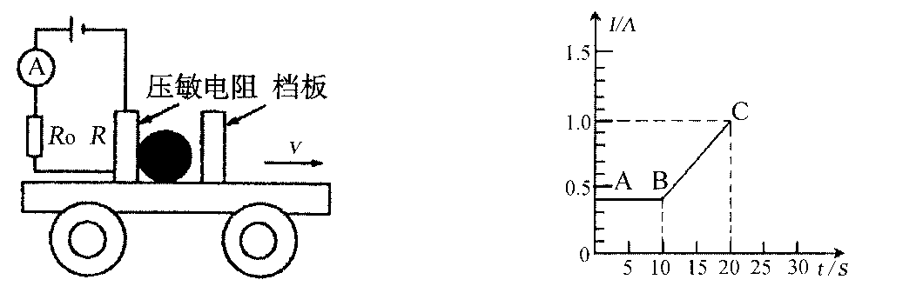

图18
乙
甲

求：⑴小车在0～8s内通过的路程是多少？
⑵小车在10～20s内的运动状态是否发生了变化？
⑶小车作匀速直线运动时，压敏电阻R的阻值是多少？
⑷小车在0～20s内，当电路中电流最大时压敏电阻所消耗的功率是多少？

物理部分参考答案及评分说明
一、选择题 （以下各题均有四个选项，其中只有一个符合题意。物理部分共有12小题，每小题2分，共24分）
题号 | 1 | 2 | 3 | 4 | 5 | 6 | 7 | 8 | 9 | 10 | 11 | 12
答案 | A | D | C | B | A | B | A | C | D | D | B | D
二、填空题 （本题共5小题，每空1分，共11分）
26．大于 引
27．10 90
28．车把手 润滑剂 自行车座垫 （三空中如填写了其它合乎题意的说法均可得分）
29．熔化 液化
30．3∶1 3∶1
三、作图与简答题 （本题共3小题，第31、32小题各2分，第33小题3分，共7分）
31．如图1（2分）（每正确画出一条光线得1分。所作的光线无箭头、箭头方向标反、所画光线的大致方向与光线的实际传播方向相差较远、光线画成虚线等，均不得分）
32．如图2（2分）（正确画出重力、拉力各得1分。不画箭头、箭头方向标反、线段画成虚线等，均不得分）
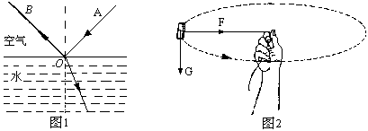

33．箱内电阻丝应变得短一些（1分）；据Q =$\frac{U^{2}}{R}t$（1分），当电源电压和通电时间不变时，电阻丝长度变小，电阻丝的电阻变小（1分），所产生的热量会变多，箱内温度中就会升得更高。
四、实验与探究题 （本题共4小题，第34、35小题各4分，第36、37小题各6分，共20分）
34．⑴中间（或中间偏下等，只要表达的意思是在蜡之中，均可
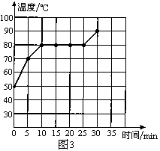
得分）（1分）
⑵如图3所示（2分）（描点正确得1分，画线
正确得1分）
⑶80 （1分）

35．⑵①取下10g砝码，放入5g砝码，若指针偏向分度盘的左侧，则调节游码至天平平衡；
②取下10g砝码，放入5g砝码，若指针刚好指到分度盘的中央，则天平平衡；
③取下10g砝码，放入5g砝码，若指针偏向分度盘的右侧，则应取下5g砝码，移动游码至天平平衡。
（答对一种方法给1分，答对两种及以上得2分，共2分）
⑶ 20 （1分）
⑷ m/20 （1分）
36．⑴当金属线的材料、横截面积相同时，金属丝被拉断时的拉力大小与金属丝的长度无关（1分）
⑵①横截面积（1分）
②三根金属丝被拉断时的拉力F₁、F₂、F₃（1分）
③当F₁=F₂=F₃时，说明金属丝被拉断时拉力的大小与金属丝的材料无关；当F₁≠F₂≠F₃时，说明金属丝被拉断时，拉力的大小与金属丝的材料有关；当F₁=F₂≠F₃或F₁≠F₂=F₃时，说明金属丝被拉断时，拉力的大小与金属丝的材料有关。（2分）（答对一个实验结论得1分，答对两个及以上得2分，共2分）
⑶研究导体中的电流与电压的关系时，保持导电体的电阻不变（1分）（举例合理，均给分）
37．⑴如图4（1分）；电路图如图5（导线交叉处不打点，不得分）（1分）；
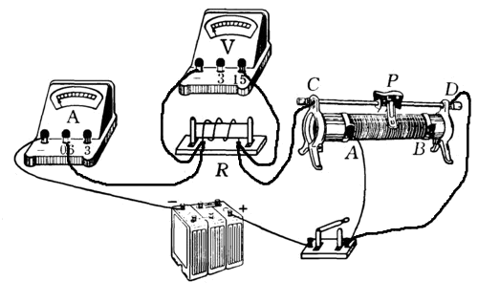
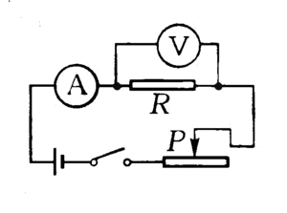

图4
图5
⑵电流 0～3A（或3A） 0.5A（各1分，共3分）
⑶烧毁灯泡（或损坏灯泡或不能测出电压为5V时灯泡的电阻等）（1分）
五、应用与创新题 （本题共3小题，第38小题4分，第39小题6分，第40小题8分，共18分）
38．⑴I₁ = I－I₂ = 0.6A－0.4A = 0.2A （1分）
U = I₁R₁ = 0.2A×30Ω= 6V （1分）
⑵R₂ = U/I₂ （1分）
= 6V/0.4A = 15Ω （1分）

39．⑴△P = ρ_{水}g△h = ρ_{水}g(h₂－h₁) （1分）
=1.0×10³ Kg/m³×10N/Kg×(741m－733m) = 8×10⁴ Pa （1分）
⑵G =ρ_{水}gV_{排}
=1.0×10³ Kg/m³×10N/Kg×0.1m³ = 10³ N （1分）
W_{有} = Gh = 10³ N×2m = 2×10³ J （1分）
W_{总} =Fs = 400N×4×2m = 3.2×10³ J （1分）
η = W_{有}/W_{总} = 2×10³ J/3.2×10³ J = 62.5% （1分）

40．⑴s = vt （1分）
= 0.5m/s×8s = 4m （1分）
⑵发生了变化 （2分）
⑶R_{总} = U/I = 6V/0.4A = 15Ω （1分）
R = R_{总}－R₀ = 15Ω－5Ω= 10（1分）
⑷U_{R0} = I₂R₀ = 1A×5Ω= 5V
U_{R} =U－U_{R0} = 6V－5V = 1V （1分）
P = I₂U_{R} = 1A×1V = 1W （1分）

说明：应用与创新题这里只提供了一种解题方法，若遇其它解法，只要思路清晰、公式、结果正确，可以参照上述评分标准给分。

